Министерство науки и высшего образования Российской Федерации

Технический институт (филиал) федерального государственного автономного образовательного учреждения высшего профессионального образования

«Северо-Восточный федеральный университет имени М.К. Аммосова» в г. Нерюнгри

Кафедра филологии

**ФОНД ОЦЕНОЧНЫХ СРЕДСТВ**

**Б1.В.03.01 Основы литературоведения**

для программы бакалавриата

по направлению подготовки

44.03.05 – Педагогическое образование (с двумя профилями подготовки)

Профиль: Дошкольное образование и начальное образование

Форма обучения: очная

**Нерюнгри – 2022**

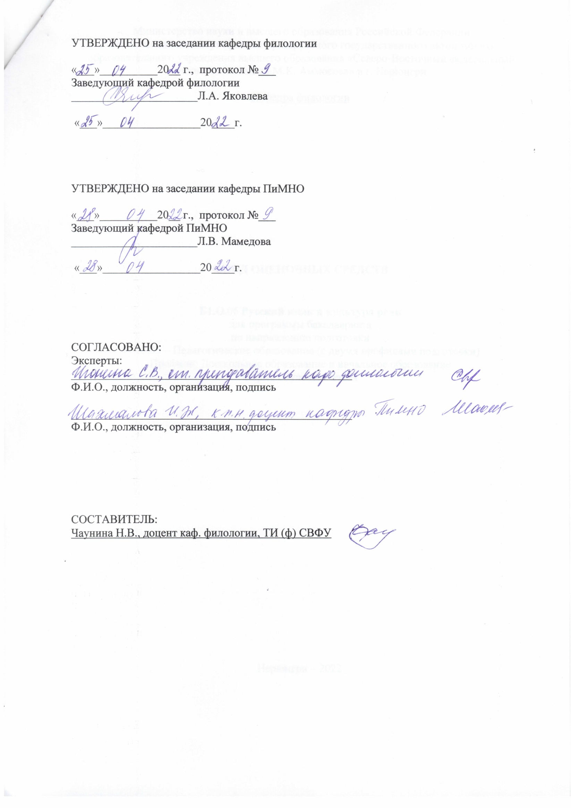

**Министерство науки и высшего образования Российской Федерации**

**Технический институт (филиал) федерального государственного автономного образовательного учреждения высшего профессионального образования**

**«Северо-Восточный федеральный университет имени М.К. Аммосова» в г. Нерюнгри**

**Кафедра филологии**

**Паспорт фонда оценочных средств**

по дисциплине (модулю) **Основы литературоведения**

|  |  |  |  |  |  |  |
| --- | --- | --- | --- | --- | --- | --- |
| № | Контролируемые разделы (темы) | Код контролируемой компетенции (или ее части) | | Наименование индикатора достижения компетенций | Требования к уровню усвоения компетенции | Наименование оценочного средства |
|  | | | 3 семестр | | | |
| 1. | Литературоведение как наука.  Учение о литературном творчестве.  Учение о литературном произведении. | ПК-3  ПК-3.4 | | Определяет научные основы методики обучения учебному предмету и реализует образовательные программы по учебному предмету в соответствии с требованиями образовательных стандартов (ПК-3.4). | **Знать:**  - теоретические литературоведческие понятия,  - основы методики обучения литературному чтению.  **Уметь:**  осуществлять осознанно-аналитическое прочтение художественного текста в соответствии с требованиями образовательных стандартов.  **Владеть методиками/практическими навыками:**  анализа художественного произведения на основе современной методологии и методики. | Работа на практическом занятии, реферат, итоговая работа. |
| 2. | Учение о литературном процессе.  Литературоведение как наука.  Учение о литературном творчестве. |
| 3. | Учение о литературном произведении.  Литературоведение как наука. |
| 4. | Учение о литературном творчестве. |

**Министерство науки и высшего образования Российской Федерации**

**Технический институт (филиал) федерального государственного автономного образовательного учреждения высшего профессионального образования**

**«Северо-Восточный федеральный университет имени М.К. Аммосова» в г. Нерюнгри**

**Кафедра филологии**

**Реферат**

В течение обучения студентам предлагается написать реферат на одну из тем.

Примерные темы реферата:

1. Литература как вид искусства. Искусство как особая сфера человеческой культуры.
2. Двойственная природа художественного образа (единство «предметного» и «идеального»).
3. Относительная самостоятельность художественной формы как воплощения и развертывания содержания.
4. Художественный мир литературного произведения, его эстетическая конкретность, экспрессивность, смысловая и структурная многоплановость.
5. Сюжет и фабула художественного произведения.
6. Фигуры поэтического синтаксиса, их смысловая роль в художественном тексте.
7. Историческое развитие теории литературных родов (Платон, Аристотель, Гегель, Белинский, Веселовский).
8. Закономерности развития литературного процесса. Понятие преемственности. Традиции и новаторство.
9. Литературные иерархии и репутации (высокая, массовая литература, беллетристика). Элитарная и антиэлитарная концепции искусства.

**Критерии:**

* точность и полнота ответов на поставленные вопросы;
* четкость структуры работы, логичность изложения;
* самостоятельность работы и выводов по проведенному анализу;
* опора на критическую, художественную литературу и теоретические источники;
* правильность оформления работы с соблюдением норм СРЛЯ

Каждый критерий оценивается в 2 б. Итого за контрольную работу 5*1 б. = 5 б.

**Министерство науки и высшего образования Российской Федерации**

**Технический институт (филиал) федерального государственного автономного образовательного учреждения высшего образования «Северо-Восточный федеральный университет имени М.К. Аммосова» в г. Нерюнгри**

Кафедра филологии

**Итоговая работа**

**(проверка сформированности ПК-3.4)**

Разработайте план занятия (урок, внеклассное мероприятие, классный час – на выбор) по изучению эпического, лирического или драматического произведения на основе анализа учебников по «Литературному чтению» для учащихся 1-4 классов (учебники под ред. [Климановой Л.Ф.](https://www.labirint.ru/authors/14690/), [Виноградской Л.А.](https://www.labirint.ru/authors/59246/), [Горецкого В.Г.](https://www.labirint.ru/authors/17981/) «Песпектива» и «Школа России»). Класс, авторы и произведения по выбору студента.

Примерный алгоритм действий:

* + - 1. Ознакомиться с требованиями ФГОС к изучению дисциплины «Литературное чтение», с учебниками указанных авторов.
      2. Выбрать одно произведение для разработки плана занятия.
      3. Разработать план занятия по изучению выбранного лирического, эпического или драматического произведения с учетом требований школьной программы к уровню освоения материала.
      4. Особое внимание уделить разработке этапов анализа произведения (система вопросов, создание проблемных ситуаций, прогнозирование результата).

Критерии оценки итоговой работы

10 б. - Соответствие заданной тематике, индивидуальность работы, соблюдение логики и структуры, полное раскрытие вопросов, приведение примеров.

9 б. - Соответствие темати­ке, допускаются неко­торые стилистические недочеты

8 б. – 1-2 грубых стилисти­ческих недочетов, не­достаточность исполь­зования литературного материала

7 б. - Неполное освещение темы работы, недостаточное использование литературного материала, грубые стилистические недочеты.

6 б. - Отсутствие логики в изложении материала, неиспользование вы­разительных средств языка, грубые стили­стические и фактиче­ские ошибки

5 б. - Недостаточное рас­крытие темы, отсутст­вие последовательно­сти в изложении мате­риала, бедность лек­сического словаря, синтаксических кон­струкций, грубые сти­листические и факти­ческие ошибки

4 б. - Тема не раскрыта, от­сутствует последова­тельность в изложении материала, много фак­тических и стилистических ошибок

3-2-1 б. - Работа не сдана, не выполнена